1. Giói thiệu LoadStorm

* LoadStorm là công cụ có khả năng chịu tải rất tốt. Điểm đặc biệt ở công cụ này là nó có thể thiết lập hàng trăm nghìn , hàng triệu user để khai thác lỗ hổng trong ứng dụng.
* LoadStorm tạo tải HTTP từ đám mây dựa trên kế hoạch thử nghiệm và kịch bản người dùng . Loadstorm được sử dụng như một thử nghiệm tải, kiểm tra căng thẳng hoặc công cụ kiểm tra độ bền.

2. Lợi ích của LoadStorm

* Nền tảng dựa trên đám mây
* Dễ dàng ghi lại kịch bản
* Điều khiển kịch bản tinh vi
* Phân tích chuyên sâu
* Tư vấn

3. Giao diện LoadStorm

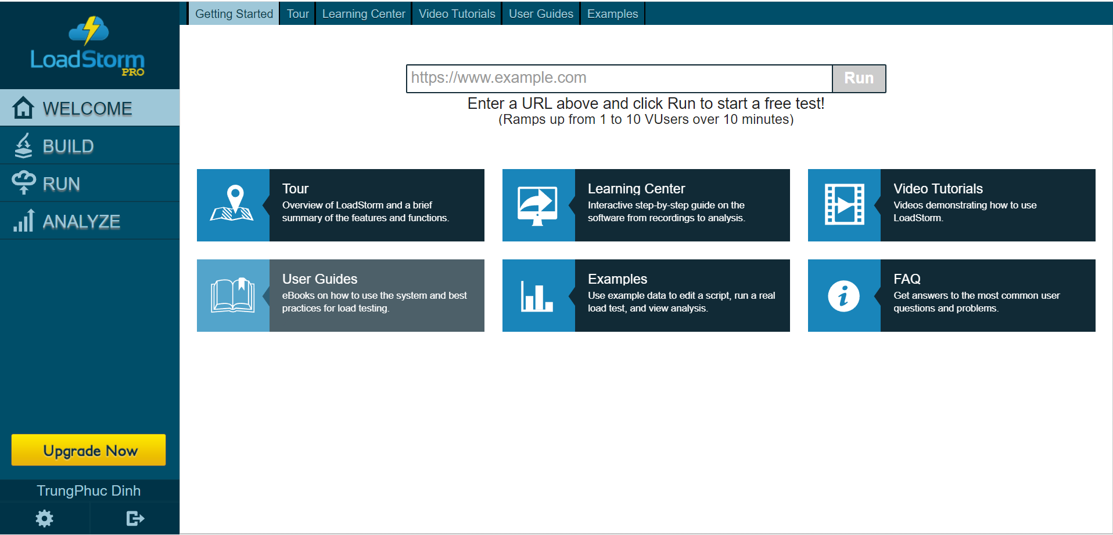

*Hình 1. Giao diện welcome*

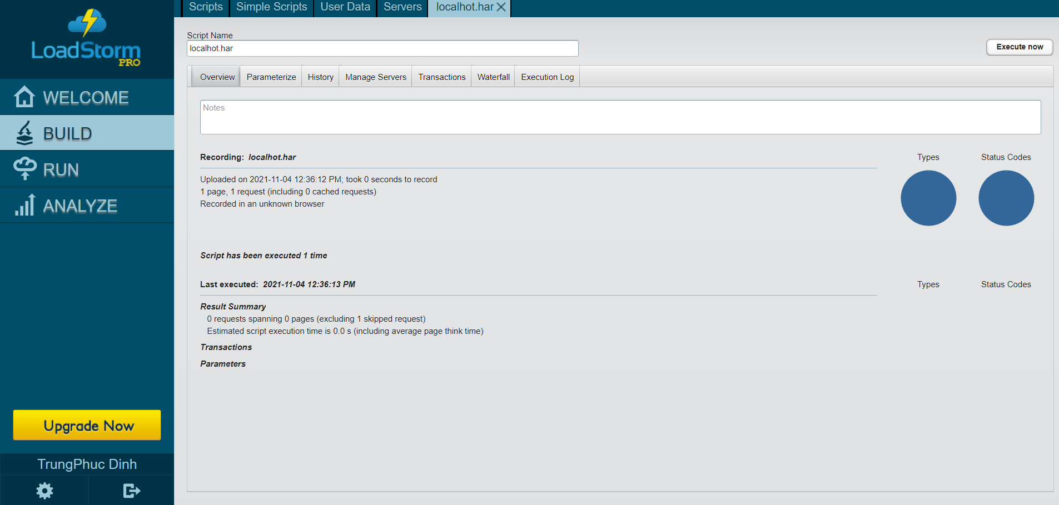

*Hình 2.Giao diện để Build chức năng kiểm thử*

*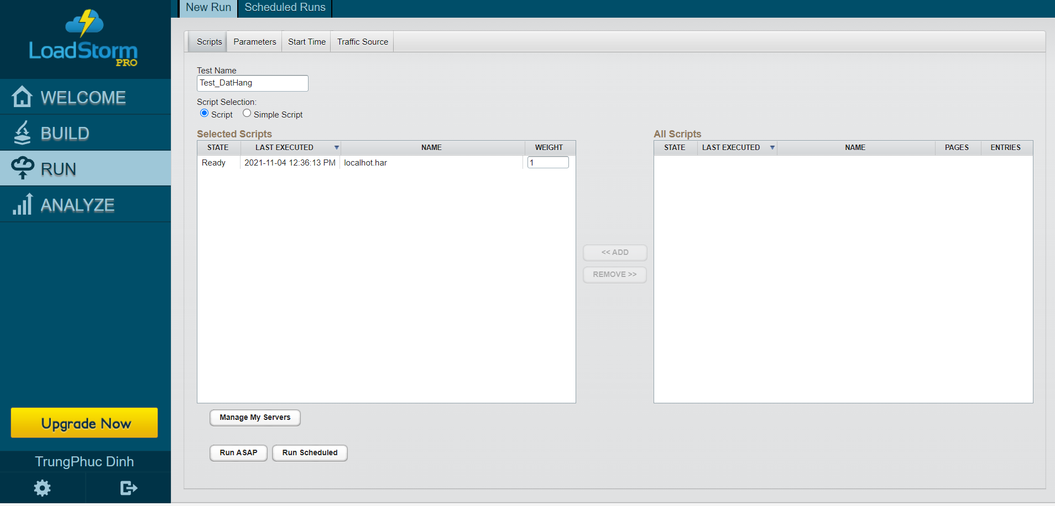*

*Hình 3.Giao diện viết kịch bản test*

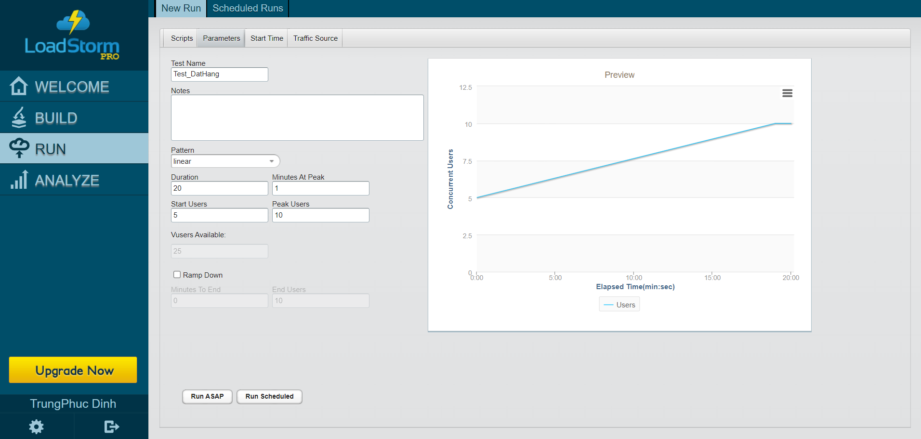

*Hình 4. Biểu đồ thể hiện số lượng user đăng nhập*